AKO JE TO S REMESLOM V SÚČASNOSTI?
Do súčasnosti sa na Slovensku zachovalo množstvo remesiel z dávnej minulosti. Remeslo nezostalo na rovnakej úrovni, ako v minulosti – množstvo podmienok na vykonávanie remesla sa zmenilo. Zmenila sa príprava na profesijné vykonávanie remesla.
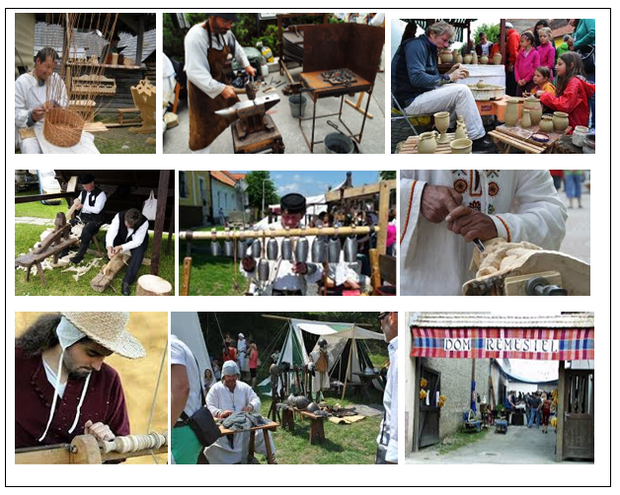
Žiaci sa remeslu vyučia na stredných školách. Niektorí výrobcovia sa remeselnej činnosti venujú vo svojom voľnom čase – vedomosti a zručnosti získavali ako samoukovia, alebo ako účastníci rôznych kurzov. Zmenili sa požiadavky obyvateľov na sortiment výrobkov a služieb a možnosti využívania moderných pracovných nástrojov a pomôcok, pre pôvodné remeslá netradičných technológií. S mnohými remeslami sa v súčasnosti môžete stretnúť na živo pri príležitosti konania jarmokov, dní miest a obcí, prezentujú ich v skanzenoch a iných príležitostiach. Viaceré organizácie organizujú kurzy na osvojovanie remeselných vedomostí a zručností aj pre žiakov základných škôl. Sú to napríklad centrá voľného času, domy remesiel, osvetové strediská, múzeá a iné.

POZRITE, AKO REMESLO ZAUJALO VAŠICH KAMARÁTOV
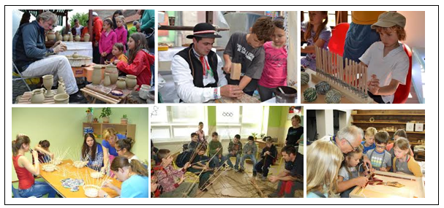

A ČO VY?
Bolo by veľkou škodou, keby remeslá zanikli, keby sa im v budúcnosti nemal kto venovať. Záleží aj na vás, či remeslo na Slovenku zanikne, alebo nie.

